Государственное бюджетное образовательное учреждение
среднего профессионального образования
«Курганинский аграрно-технологический техникум»
Краснодарского края

МЕТОДИЧЕСКАЯ РАЗРАБОТКА
урока – интеллектуальная игра
по предмету: «История»
«По страницам истории Государства Российского».
(IX- начало XVIII в.в.)
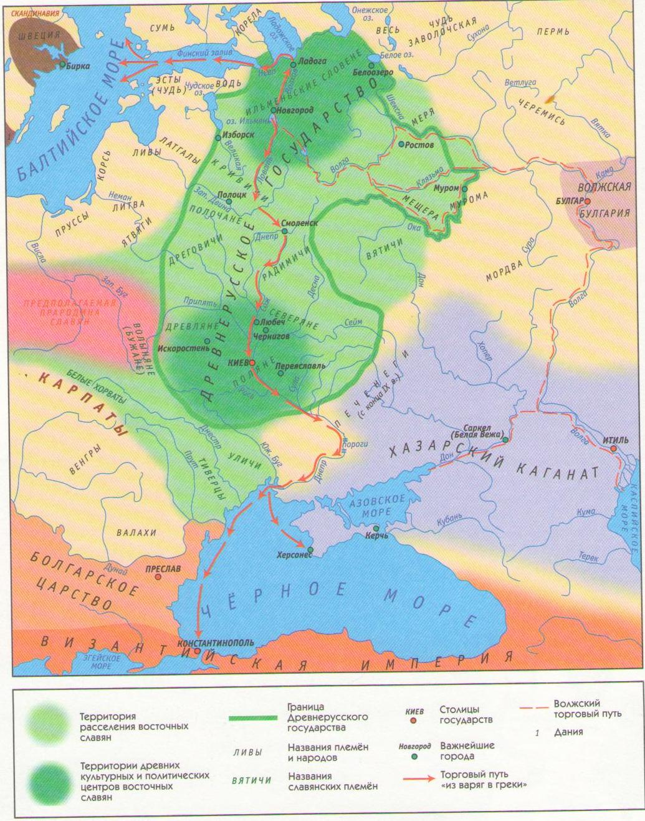

Из опыта работы
преподавателя общеобразовательных дисциплин Н.Г.Мильчевская

г. Курганинск, х. Красное Поле, 2013 г.
Тема урока: «По страницам истории Государства Российского».
(IX- начало XVIII в.в.)
Цели урока:
- Обучающая: повторение и систематизация пройденного материала.
- Развивающая: развивать у учащихся умение сравнивать, сопоставлять, находить аналоги, развивать мыслительную и познавательную деятельность.
- Воспитательная: Воспитание глубокого уважения к истории Отечества, чувства патриотизма.
Тип урока: урок обобщения и систематизации знаний (нетрадиционный урок)
Методы бучения: интеллектуальная игра
Оборудование:
1. Карточки с заданиями
2. Материалы презентации к уроку
3. Материалы викторины
4. Мультимедиа
Ход урока:
1. Организационный момент
1. Психологический прием расположения аудитории к преподавателю.
2. Проверка готовности учащихся к уроку.
3. Ознакомление учащихся с темой и целями урока.

2. Актуализация опорных знаний.
Как организовать урок, на котором каждый ученик активно участвует в процессе познания, анализирует факты, делает выводы? Эти вопросы волнуют любого преподавателя. И каждый по-своему старается ответить на них.
Стремясь добиться максимального усвоения и осмысления исторического материала, я использую различные методы. Один из них – интеллектуальная игра.
Преподаватель:
Условие игры:
- Учащиеся группы делятся на 4-е команды (можно по жребию, можно по уровню знаний) и выбирают капитанов команд.
- Каждая команда принимает участие во всех проводимых конкурсах.
- При ответах на вопросы принимаются коллективные ответы.
- За каждый полный ответ на вопрос и выполненное задание, команда получает - 1 балл, за неполный ответ – 0,5 балла, за неправильный ответ или отказ отвечать – 0 баллов (оценивают преподаватель и два(3-4) эксперта – наиболее подготовленные учащийся данной группы «Боярская дума»).
- При необходимости определения команды – победительницы задаются дополнительные вопросы.
- Все члены команды, набравшие большее количество баллов, получают оценки - 5, члены следующей команды – 4, остальные – 3.
Ход игры:
Ведущий
Утро, пробуждается природа.
Первые рассветные лучи
На воротах древнего поселка
Отблески оставили свои.
Здесь живет народ,
Высокий и красивый, -
Светлоокие и сильные мужи,
Женщины, изящные, как ивы,
Дети, словно крепкие дубки.
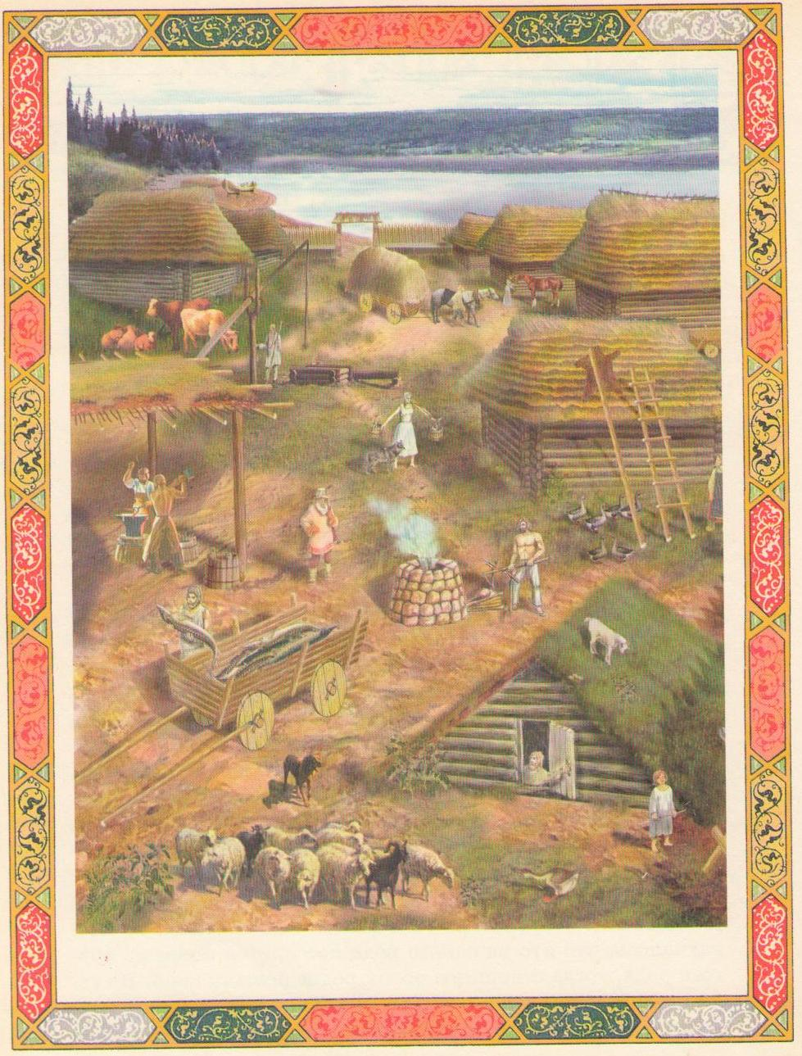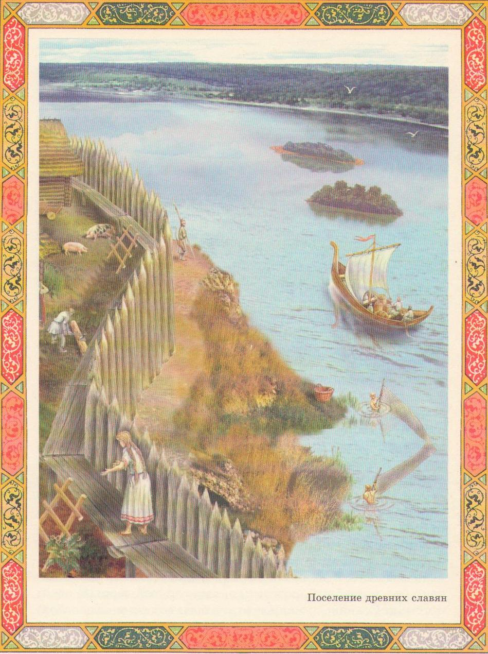
Здравствуйте, дорогие друзья! Мы рады приветствовать Вас на нашей игре. Девиз игры: «Да не посрамим себя…». Эти слова принадлежат великому князю, Киевскому Святославу.
На уроках истории мы говорили о том, как становилось и развивалось государство Российское, кто стоял во главе страны, какие события свершались в государстве.
Все мы должны знать прошлое нашей Родины для того, чтобы лучше разбираться в нашей сегодняшней жизни и правильно оценивать те или иные ситуации.
Наша игра охватывает историю России с древних времен до нач. XVIII в. (Объявляются правила игры, выбирается «Боярская дума»).
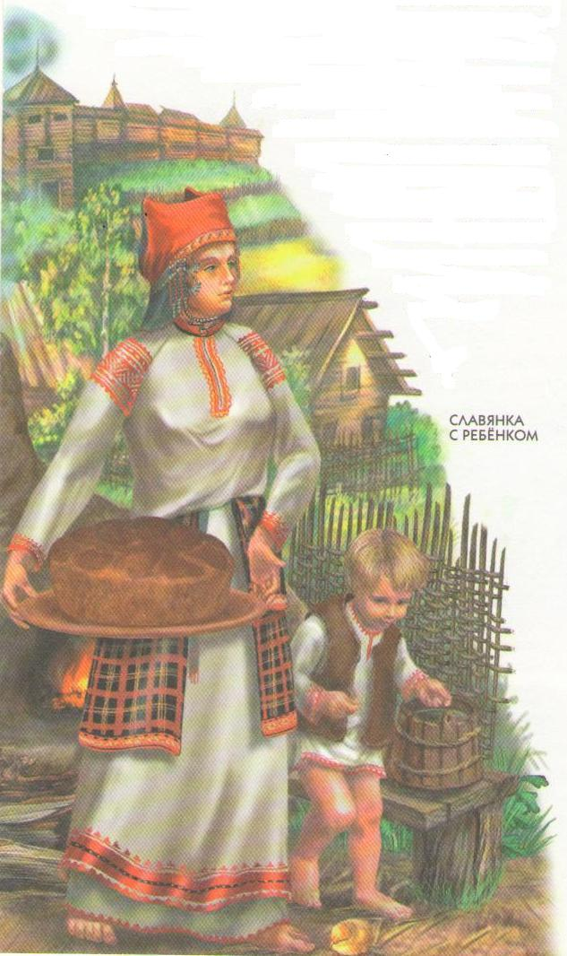
- «Разминка»: (по 5 вопросов, каждой команде, за каждый правильный ответ – 1 балл)
- В какой части Евразии жили восточные славяне? (Восточная Европа)
- Князь, автор «Русской правды» (Ярослав Мудрый)
- Как была названа «история пугачевского бунта» А.С. Пушкиным? («Капитанская дочка»)
- Назовите имена Киевских князей варяжского происхождения? (Рюрич, Аскольд, Дир, Олег )
- Плата за проезд и право торговли? (Пошлина)
Вопросы для второй команды
- Название религии восточных славян (язычество)
- Как называлась династия русских князей, правивших с X по XVI век? (Рюриковичи)
- Народное собрание, решающее основные вопросы общественной жизни Древней Руси? (вече)
- Назовите дату, место Ледового побоища. Кто его возглавил? (1242 г. Чудское озеро Александр Невский)
- Сплав меди и олова (бронза)

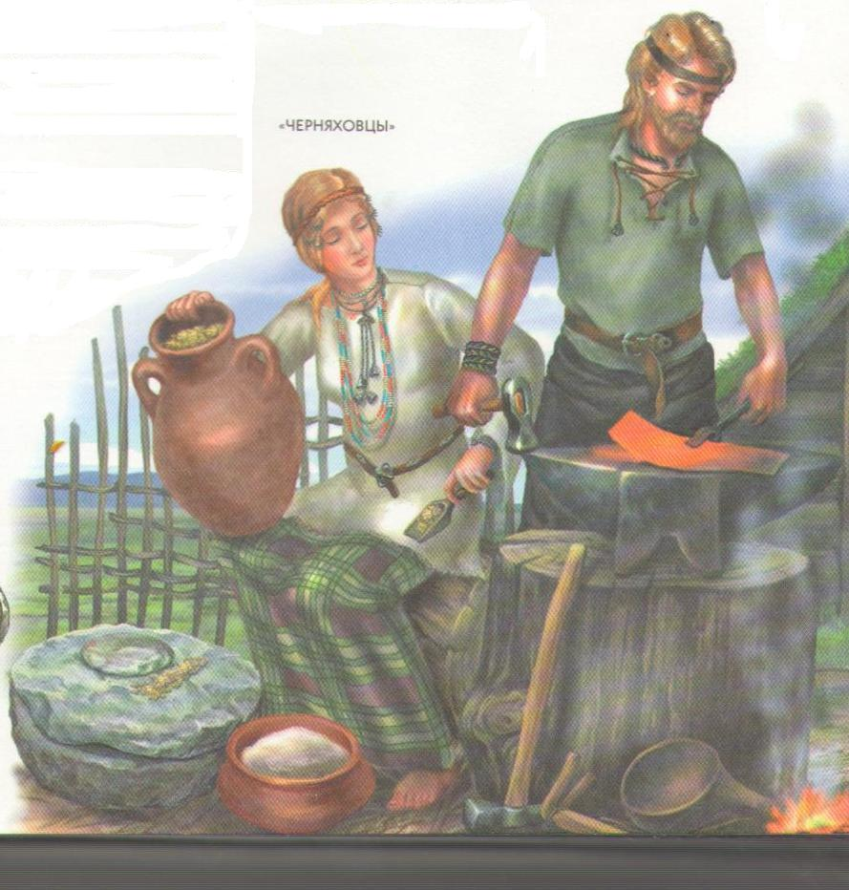
- Имя князя, крестившего Русь? (Владимир)
- Столица Древней Руси? (Киев)
- Как называлась династия русских царей, правивших с 1613 по 1917 годы? (Романовы)
- Назовите восточнославянские племенные союзы? (поляне, древляне, кривичи, северяне, радимичи, уличи, вятичи, тиверцы, бужане, полочане, ильменские славяне…)

- Материал для письма в древнем Новгороде? (береста)

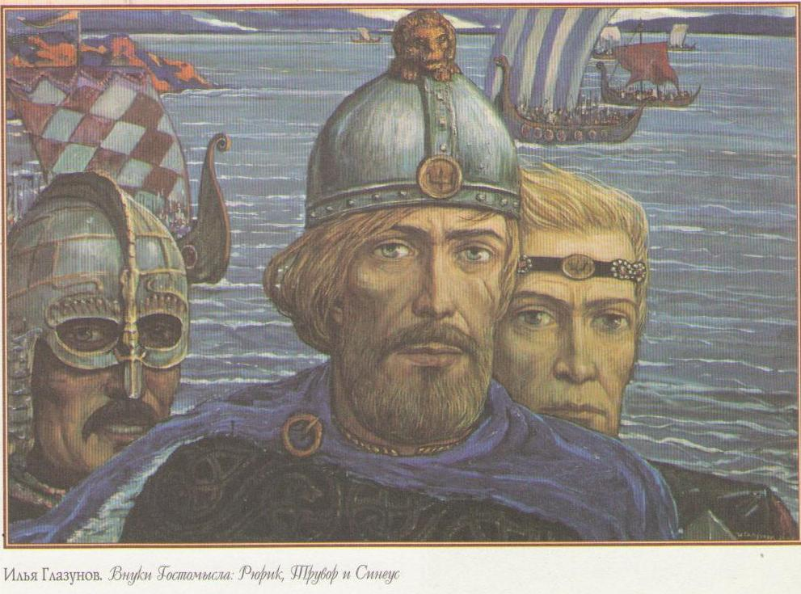
- Название автора первой древнерусской летописи? («Повесть временных лет» Нестор)
- Назовите дату, место Куликовской битвы? Кто возглавлял русские дружины? (1380 г. поле Куликово, Дмитрий Донской)
- Земельное владение, передаваемое на Руси по наследству? (Вотчина)
- Правило, обязательное для всех граждан государства? (Закон)
- Татарский хан, потерпевший поражение на Кулаковом поле? (Мамай)

- тур. «Ах, эти боги…»
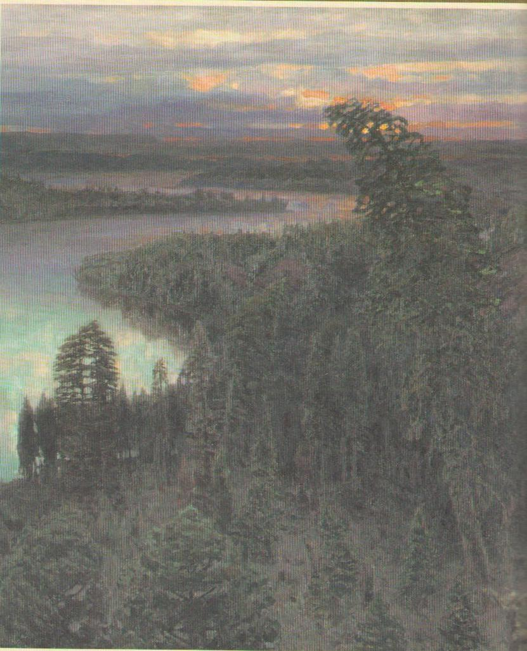

Задание: соотнесите славянских языческих богов
Перун | бог скотоводства
Велес | богиня плодородия
Сварог | бог грома, молнии, войны
Мокошь | богиня весны
Ярило | бог огня
Лада | бог ветра
Стрибог | бог солнца

III.тур. «Правильная фраза»
Задание: (нужно закончить фразу -1 балл, если вспомнят автора – 2 балла)

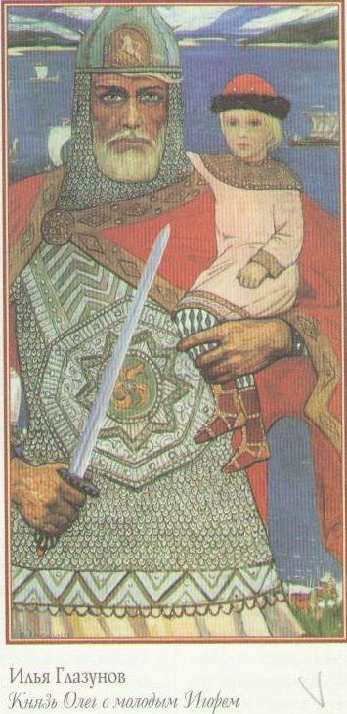
- «Да будет Киев матерью…(городам русским». Олег)
- «Мертвые сраму…»(не имут,» Святослав)
- «Кто с мечом придет…»(от меча и погибнет! Александр Невский)
- «Эх тяжела ты шапка…» (Мономаха» Владимир Мономах )

IV тур. «Быстрота и натиск»
Задание: (каждый участник команды отвечает на вопрос. За отчет дается жетон – 1 балл)
- Царь, проводивший политику опричнины? (Иван IV)
- Какая птица с незапамятных времен стала символом отваги и удачи? (Сокол)
- В каком году произошло крещение Руси? (988 г.)
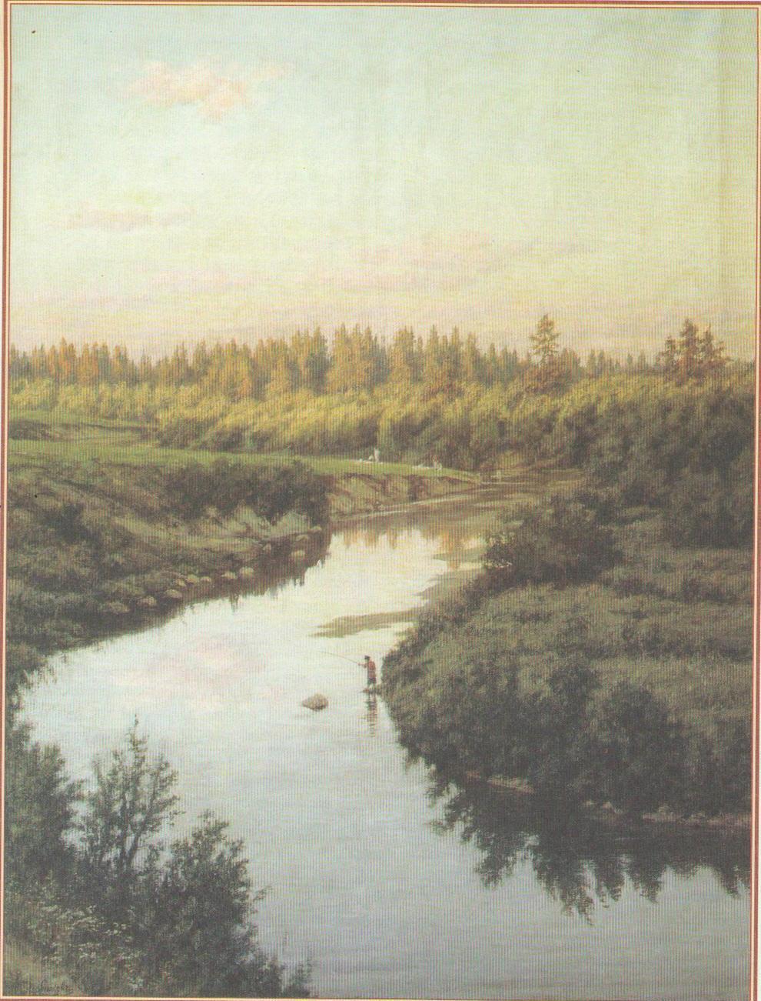
- Какое сражение решило исход Северной войны на суше? (Полтавская битва, 1709 г.)
- Первый российский император? (Петр I)
- Какого цвета был первый военно-морской флаг в России? (Красный-белый-синий)
- Имя князя, прозванного Мудрым? (Ярослав)
- Кто является первым русским царем? (Иван IV)
- Сколько лет длилась Северная война (21 год)
- В каком году Украина воссоединилась с Россией (1654 г.)
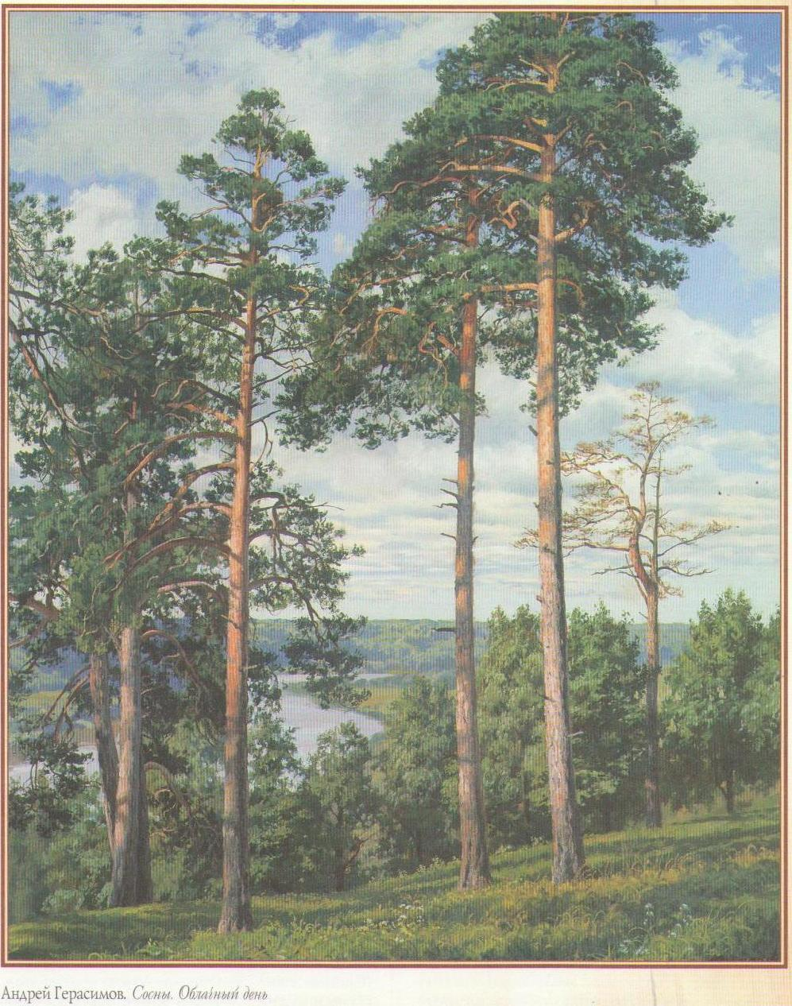
- За какую победу князь Александр Ярославич прозван Невский? (За победу над шведами в 1240 г. на реке Нева)
- Какая птица может работать почтальоном? (голубь)
- В каком году началось строительство Петербурга? (16 мая 1703 г.)
- В каком году состоялась Куликовская битва? (1380 г.)
- Как звали первого царя династии Романовых? (Михаил Романов)
- Кто утонул в Иртыше от царского подарка? (Ермак, «Тяжелый панцирь – дар царя, стал гибели его виною»).
- Первый книгопечатник Руси? (Иван Федоров)
- Имя сестры-регента Петра I? (Софья)
- Часть света, в котором Петр «прорубил окно»? (Европа)
- Призывник в регулярную армию Петра I? (рекрут)
- Когда на Руси отмечали Новый год до Петра I (1 сентября)
- Как назывался первый русский музей? (Кунсткамера, помещение для редкостей)
- Любимая потеха царя Ивана IV? (Медвежья травля)
- Что затратил необразованным дворянам Петра I? (жениться)
- Вес царь-пушки? (40 тонн)
Конкурс капитанов.
Представляю иллюстрации картин русских художников.
Какое историческое событие положено в основу этих картин?

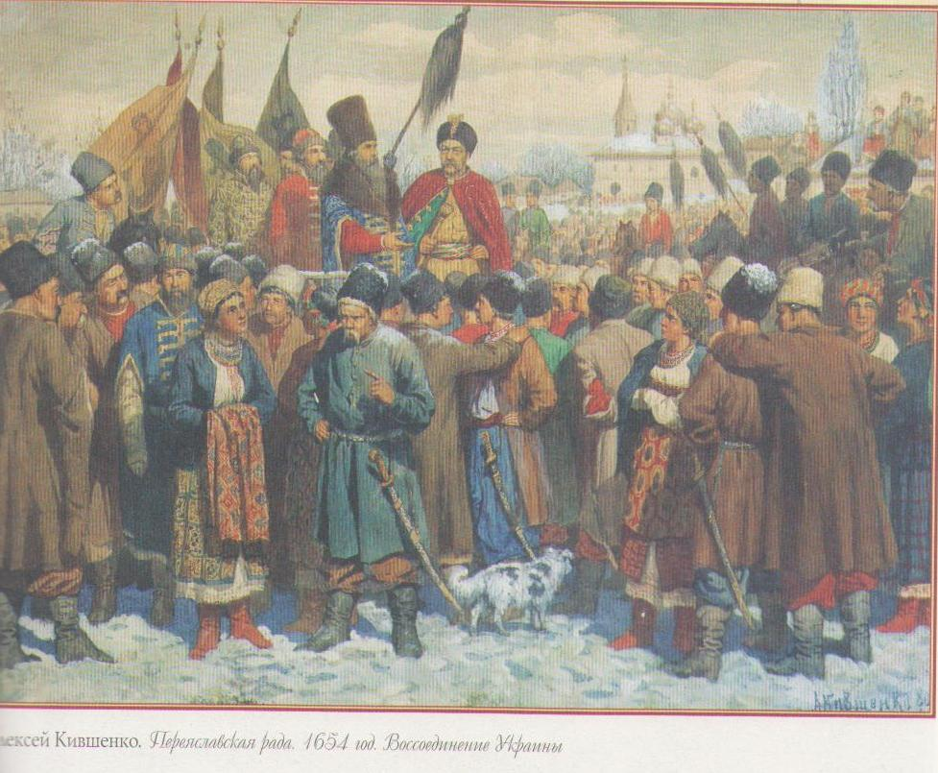

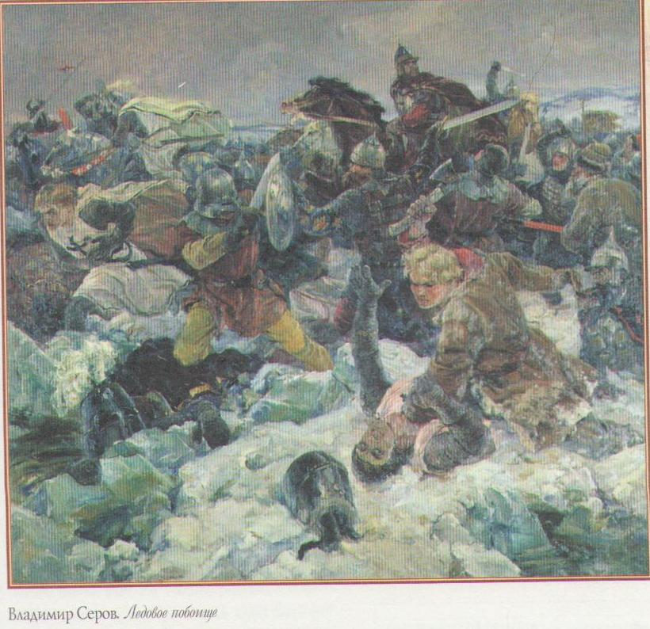

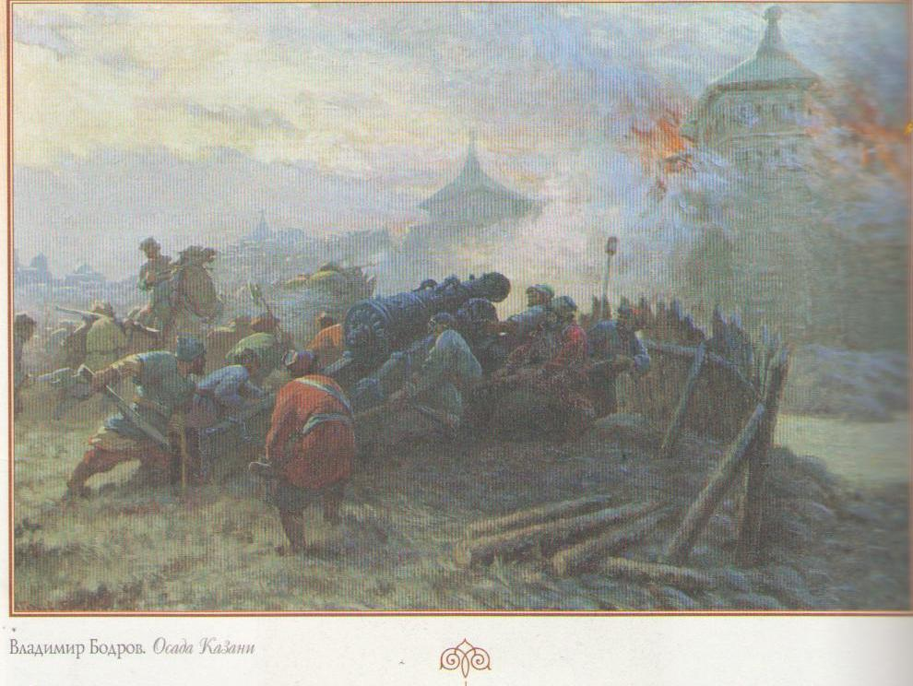

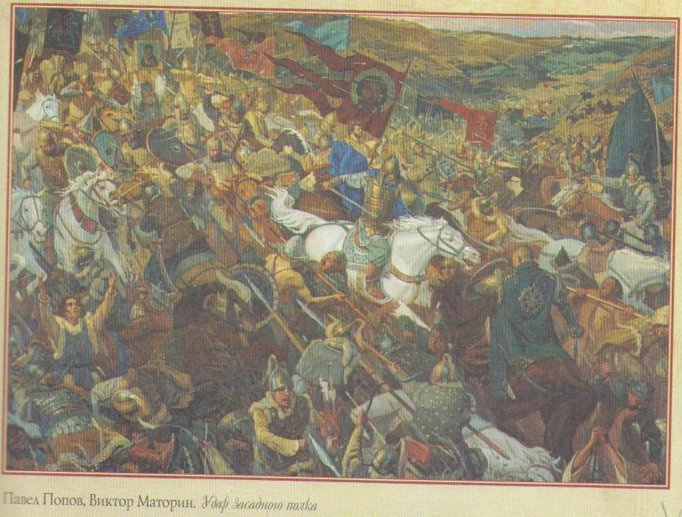

Пока работают капитаны вопросы для всех болельщиков
- Что такое архив?
а) хранилище духов в) документов
б) кувшинов г) мумий
2. Что, по выражению древних славян, не сваришь с лентяем и неумехой?
а) кашу в) суп
б) щи г) пельмени
3. Как называлась ханская грамота, дающая право быть Великим князем на Руси в ХII-ХIV в.в?
а) ярмо; в) ярлык;
б)ясак; г) басма;
4. Как называлось скрытое от мира поселение раскольников (старообряцев)?
а) монастырь; в) посад;
б) скит; г) хутор;
5. Как звали патриарха, начавшего церковную реформу?
а) Иосаф; в)Никон;
б) Игнатий; г)Филарет;
6. Объезд киевским князем с дружиной своих земель для сбора дани?
а) полюдье; в) вече;
б) вервь; г) подать.
Ответы капитанов.
Подведение общих итогов игры
Ведущий
Но и тогда,
Когда на всей планете
Пройдет вражда племен,
Исчезнет ложь и грусть,-
Я буду воспевать
Всем существом в поэте
Шествую часть Земли
С названьем кратким «Русь»

3. Обобщение и выводы по уроку.

Вот и закончилась наша игра. Мы надеемся, что она прошла с большой пользой для всех нас. Мы (вы) повторили и углубили свои знания по истории Отчества, узнали что-то новое. Вместе работали в одной команде, боролись за результат, стали дружнее. Пусть ваша команда не победила сегодня, но вы «….не посрамили себя…!»
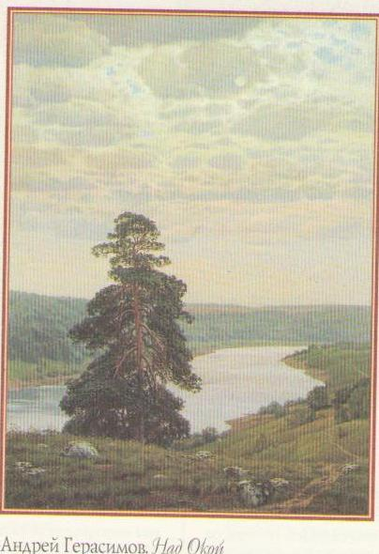

Литература:
В.В. Артемов, Ю.Н. Лубченков «История» учебник для профессий и специальностей технического естественно – научного социально – экономического профилей ч. 1. М. ИЦ «Академия» , 2013г.
С.Г. Горяинов «Задачник по истории России» , Ростов –на- Дону, «Феникс» 1996г.

